crianças e adolescentes
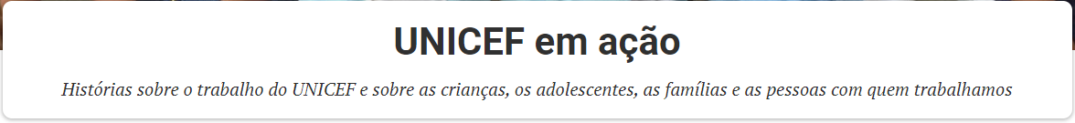
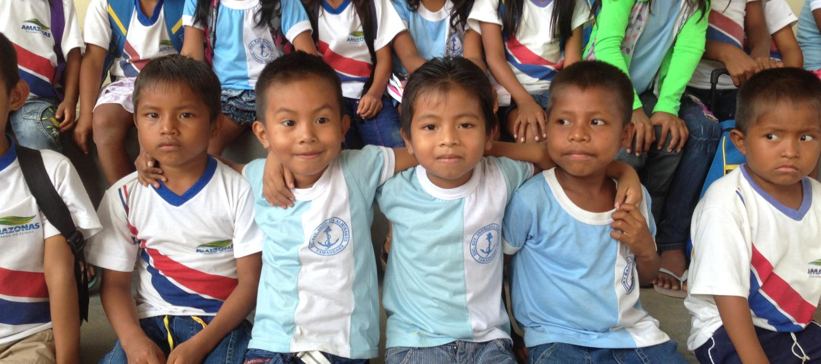
“Meu nome é Carlinha Lins Santos, sou da etnia ianomâmi e vivo na Aldeia Maturacá, no Amazonas. Sou professora e leciono na escola estadual da aldeia e na educação infantil. Como educadora, estou junto com a saúde para procurar soluções para a desnutrição de nossas crianças. A população de Maturacá está aumentando, e a doença está aumentando. Essa é a nossa preocupação. O UNICEF e a Fiocruz fizeram um pesquisa com crianças de até 5 anos. Foi um desejo do povo ianomâmi.
Essa pesquisa nos mostrou que a desnutrição está relacionada com uma mudança de alimentação. Hoje, a dependência está no arroz, no macarrão e nos enlatados. Antigamente, se a criança morria, era pelos espíritos maus, não pela doença. A comida que a gente comia era cogumelo, caranguejo, peixe e carne. Hoje, faltou arroz, café... para cidade, fazer compra. Isso está atrapalhando muito a saúde da criança.
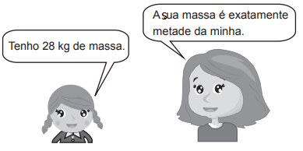
Questão 1
Uma criança bem nutrida tem o peso adequado para sua idade. A Lara fala com a mãe.

Qual é a massa total, em quilogramas, da Lara e da mãe? Explique como você chegou à sua resposta.
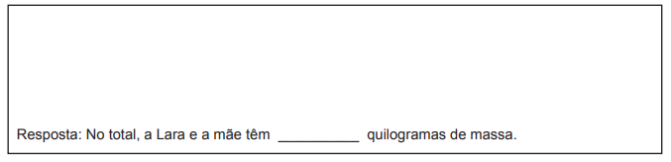

Questão 2
As frutas são necessárias para uma boa nutrição.
A Marta construiu, com peças de fruta, a sequência seguinte.
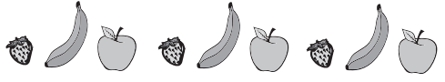
O Dinis reproduziu o padrão da sequência da Marta, usando materiais escolares.
Assinale com X a opção que mostra a sequência construída pelo Dinis.
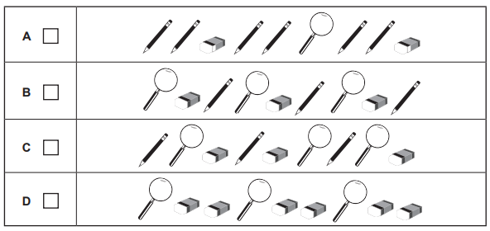

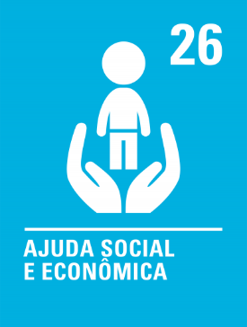

Artigo 26: Ajuda social e econômica
Os governos devem fornecer dinheiro ou outro apoio para ajudar crianças de famílias pobres.

Questão 3
A Joana recebeu R$ 46,00. O Dinis recebeu o dobro do dinheiro da Joana.
Quanto dinheiro têm a Joana e o Dinis, no total?
Explique como você chegou à sua resposta.
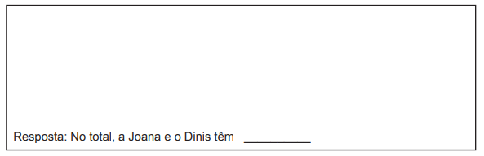

Questão 4
Este é o caminho da Carlinha, de sua aldeia à escola.
A Carlinha saiu do ponto M e fez o percurso seguinte:
• deu três passos em frente, no sentido da seta;
• virou um quarto de volta à sua direita e deu quatro passos em frente;
• virou um quarto de volta à sua esquerda, deu um passo em frente e parou.
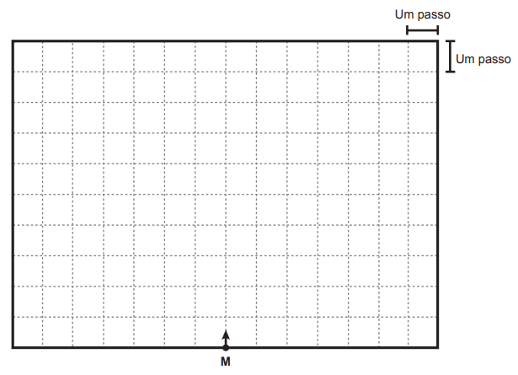
Trace, a lápis, no quadriculado, o percurso da Carlinha desde o ponto M (saída) até ao ponto onde parou.

Questão 5
Divirta-se procurando os objetos escondidos.

